Міністерство освіти і науки України
Тернопільський національний технічний університет імені Івана Пулюя

ЗВІТ
за результатами проведеного опитування здобувачів другого (магістерського) рівня вищої освіти, що навчаються за освітньо-науковою програмою «Комп’ютерні науки» галузі знань 12«Інформаційні технології», спеціальності 122«Комп′ютерні науки»

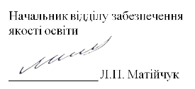

ТЕРНОПІЛЬ
2024

Звіт сформовано за результатами проведеного опитування здобувачів вищої освіти відповідно до «Положення про опитування учасників освітнього процесу в Тернопільському національному технічному університеті імені Івана Пулюя», «Положення про акредитацію освітніх програм Тернопільського національного технічного університету імені Івана Пулюя» та за наказом ректора від 10.10.2024р. №4/7-979 «Про опитування здобувачів».
Терміни проведення: 11.11.2024 – 25.11.2024.
Дане опитування є формою участі здобувачів вищої освіти в системі внутрішнього забезпечення якості вищої освіти та реалізації принципу студентоцентричного навчання.
Мета опитування – вивчення рівня задоволеності здобувачів другого (магістерського) рівня вищої освіти якістю освітньо-наукової програми «Комп′ютерні науки» галузі знань 12«Інформаційні технології», спеціальності 122«Комп′ютерні науки» та освітнього процесу загалом.
Опитування проводилося шляхом online-анкетування за допомогою сервісу Google Forms анонімно та на добровільних засадах.

В опитуванні взяли участь 41 здобувач вищої освіти (вісімнадцять першого року навчання та двадцять три другого), що склало 68,3% від загального контингенту здобувачів даної освітньої програми.
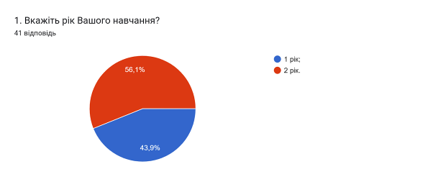

Результати опитування описані нижче.
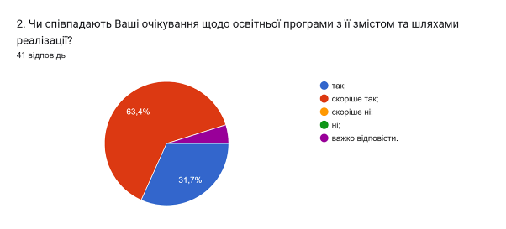

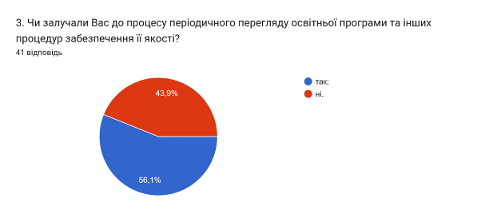

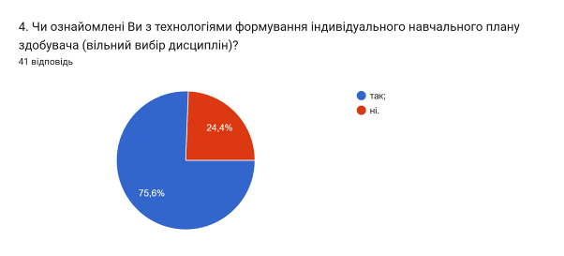

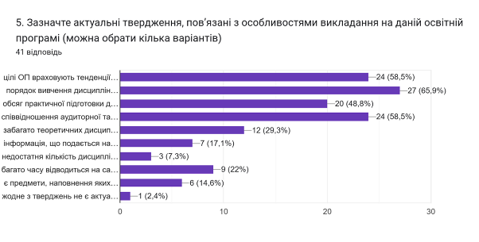
- цілі ОП враховують тенденції розвитку спеціальності та ринку праці (58,5%);
- порядок вивчення дисциплін логічний та послідовний (65,9%);
- обсяг практичної підготовки достатній для успішної роботи за фахом (48,8%);
- співвідношення аудиторної та самостійної роботи є оптимальним (58,5%);
- забагато теоретичних дисциплін без практичного їх застосування (29,3%);
- інформація, що подається на заняттях застаріла, не відповідає сучасним потребам (17,1%);
- недостатня кількість дисциплін фахової підготовки (7,3%);
- багато часу відводиться на самостійну роботу і від цього знижується якість засвоєння матеріалу (22%);
- є предмети, наповнення яких дублюється (14,6%);
- жодне з тверджень не є актуальним для даної освітньої програми (2,4%).

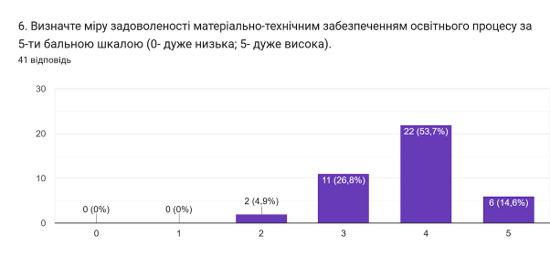

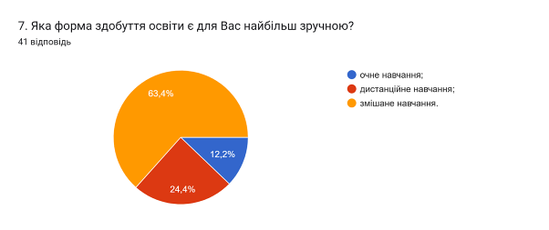

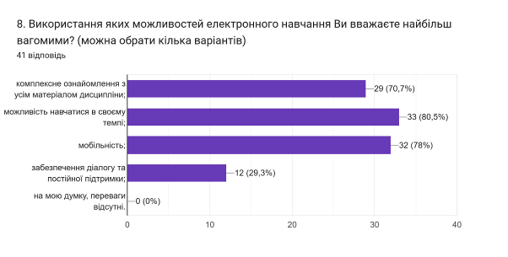

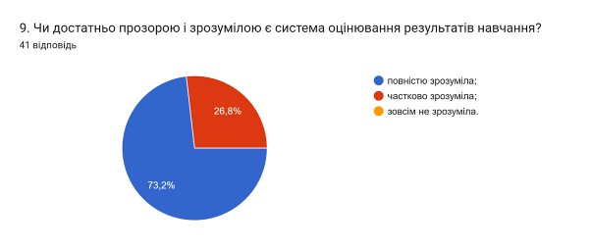

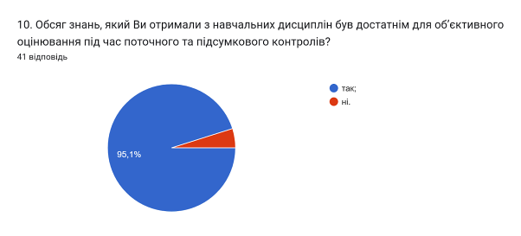

11. Якщо на попереднє питання Ви дали відповідь «НІ», вкажіть, будь ласка, які це навчальні дисципліни
(0 відповідей).

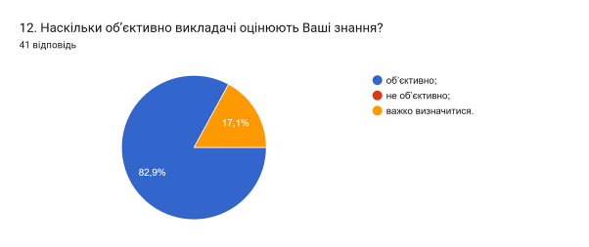

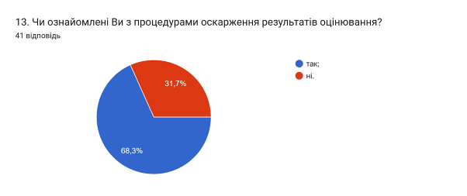

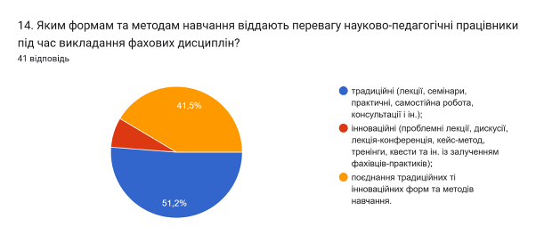

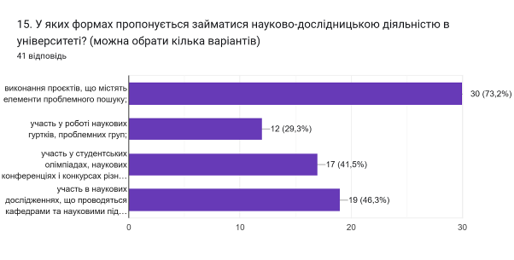

16. Оцініть за 5-ти бальною шкалою зручність та доступність нижче перелічених категорій студентського життя (0- зовсім не зручно; 5- дуже зручно).
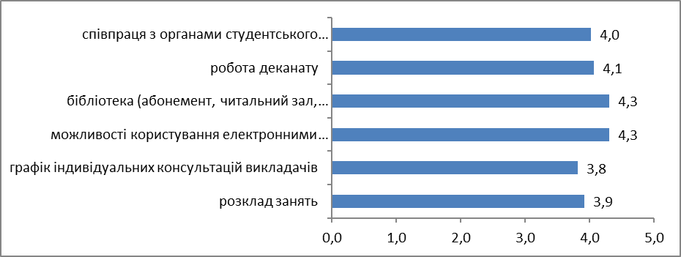

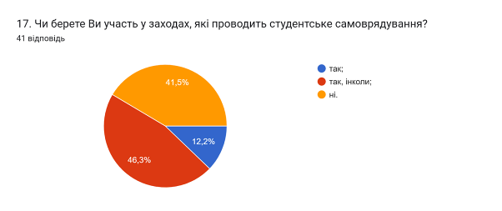

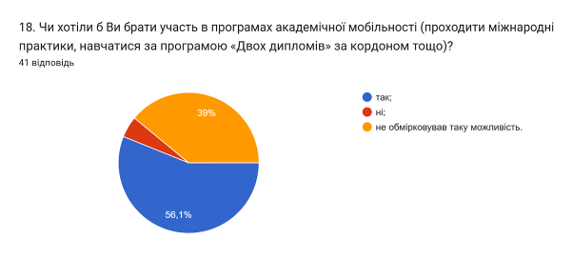

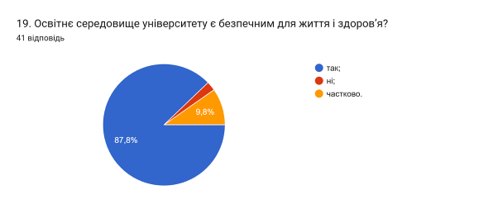

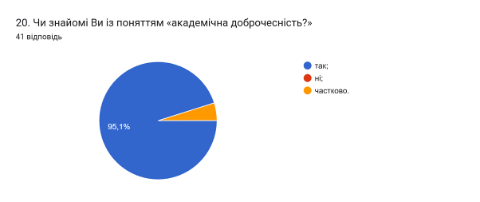

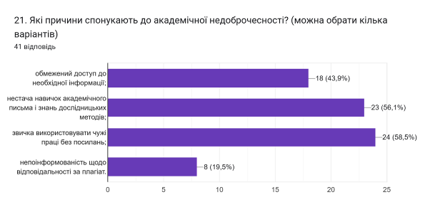

В наступному запитанні здобувачам було запропоновано вказати Які можливі шляхи уникнення плагіату під час навчання та написання кваліфікаційної роботи магістра? 22% здобувачів не змогли дати відповідь на це запитання.
Інші респонденти відповіли наступне: (орфографія збережена:
- Навики академічного пісьма
- Заборона використовувати інші роботи
- Перевірка матеріалу на унікальність
- Вказувати джерела і думати самому
- Можливість наполягання на основи та сильні сторони знань предметів студента.
- Постійна перевірка матеріалу на анти плагіат
- Чіткіше пояснення вимог, більша співпраця викладачів зі студентами
- Ідеї нема, все залежить від студента
- На мою думку, основне що варто зробити це зацікавити студента у тій чи іншій галузі ІТ. Бо як показує практика, чим більше студент зацікавлений у темі магістерської тим менший відсоток плагіату у ній є, і тим більше задоволення та користі отримає автор цієї роботи. А так у цілому на кафедрі використовують достатньо методів для забезпечення академічної доброчесності
- Це вибір кожного студента, тому і його відповідність
- Дуже просто, запитуєте по суті. Якщо студент не може відповісти - декапітація, якщо може відповісти - помилуваний, а не докопуватись до плагіату Можете запровадити технологію виявлення генеративного тексті так званим штучним інтелектом, але вона на даний момент є дорогою та не дуже доступною.
- "-", уникнути не можливо. А методи мінімалізації - призводять до безглуздих ситуацій
- Коректна Система для перевірки на плагіат
- Традиційні, які використовуються зараз
- Зменшення кількості завдань та контроль рівня якості з чіткими критеріями.
- Перевіряти свою роботу на плагіат з допомогою Turnitin, Unicheck або схожими сервісами. Це дозволить ідентифікувати потенційно проблемні фрагменти роботи
- Потрібно писати своїми словами та правильно оформлювати джерела
- Використання перефразу та програм для перевірки на плагіат
- Використання програм для перевірки плагіату
- Вказувати правильні бібліографічні посилання.
- Переверка через нейромережі
- Перевіряти інформацію на копірайт
- Використовувати методики та використання посилань на ресурси що були використані при написанні.
- написання всього в ручну.
- Перевірка контенту на Копірайт права.
- Перефразуання, перевірка тексту на унікальність, робота з першоджерелами, ознайомлення з правилами доброчесності
- Використання посилань на використанні під час написання ресурси
- Використовувати методички з певної дисципліни, записувати посилання на яке ви орієнтовувалися, коли Ви, наприклад, писали звіт (залежить від самої дисципліни)
- Писати роботи своїми словами
- Написання вручну, якщо є вже готова інформація , то переписати все перефразовуючи , змінюючи максимальну кількість слів
- лояльність викладачів
- Парафраза, перевірка на унікальність

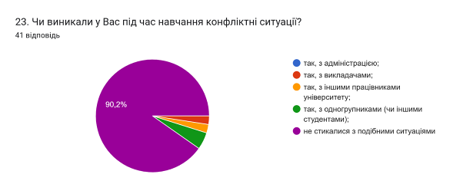

24. Якщо на попереднє запитання Ви дали відповідь «так», зазначте причину виникнення конфліктної ситуації та чи вдалося її вирішити:
4 відповіді
- Були перепалки з деякими індивідами. Конфлікти наданий момент заморожені.
- Так, все вирішилось
- Зверхнє ставлення деяких одногрупників до інших студентів, проблему вирішували словесні докази в користь других
- Ближче до кінця семестру викладач опублікував додаткові 6 лабораторних, яких не було на початку семестру. Далі вимагався неадекватний розмір звіту. Для прикладу якщо завдання було вирішене 4 рядками коду, вимагати звіт на 10+ сторінок - це нісенітниця. Далі з того ж предмету було виконано КП і оформлено звіт за опублікованими на курсі зразками. Здача тривала майже 2 місяці і затягувалась через різні правки у звіті. Для чого публікувати на курсі невірні зразки оформлення незрозуміло, а потім займати свій і чужий час на абсолютно пусту роботу залишається загадкою. Спроби прямої комунікації позитивних результатів теж не дали. Все зводилось до досить нахабних і безпідставних заяв на адресу студентів. Причиною цього можна вважати лише бажання змусити студентів шукати обхідні шляхи здачі КП, що ніяк не корелюється з парадигмою академічної доброчесності. Конфлікт не був вирішений.

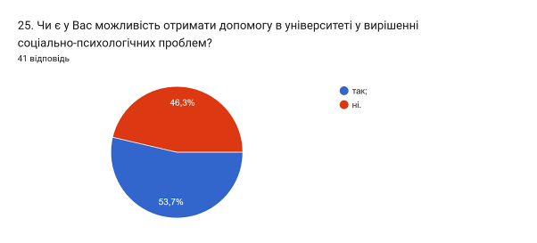

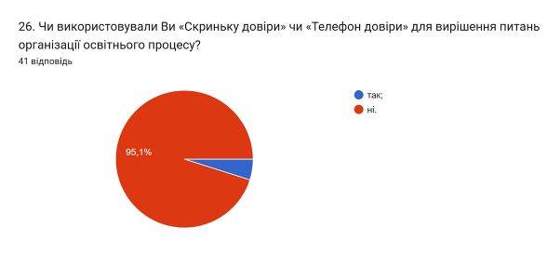

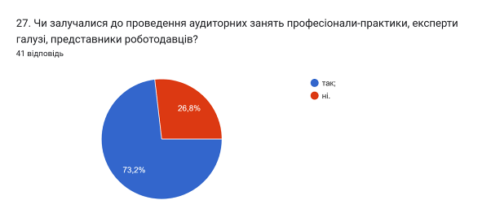

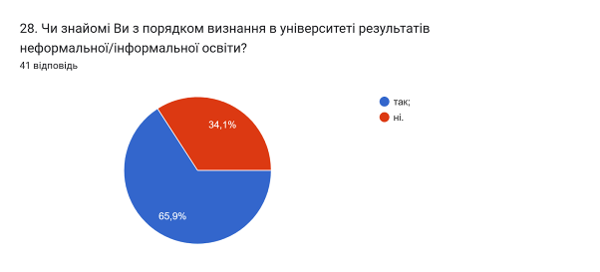

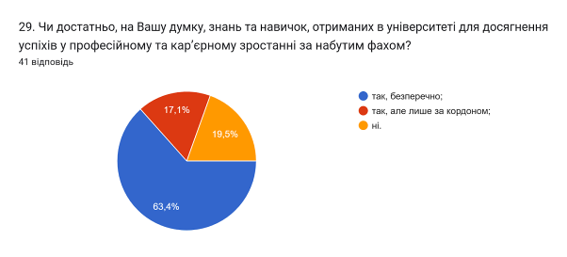

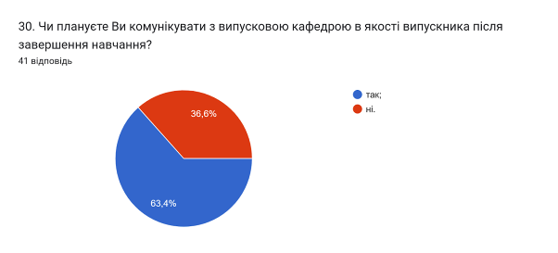

Анкетування також передбачало наявність відкритого запитання Які проблеми найчастіше виникають у Вас під час навчання?. На яке 48,8/% відповіли, що проблем не виникає. 14,6% опитаних залишили поле без відповіді.
Інші зазначили наступне (орфографія збережена):
- З грубша це пряме нерозуміння предмету через власний інтелектуальний барʼєр.
- Моральне виснаження
- Поєднання з роботою, це найважче
- У наших реаліях величезна нестача часу
- Час
- Найти вчителів під час сесії
- Мало контактні викладачі
- Час
- Брак часу на виконання практичних завдань. З популяризацією дистанційного навчання з'явилась тенденція, що передбачає збільшення об'ємів та кількості лабораторних робіт. Це виглядає вже не як освітній процес, а як імітація бурхливої діяльності. На виході ми маємо велику кількість втраченого часу і низький % засвоєння матеріалу, оскільки, студент перенавантажений інформацією в певний момент перестає засвоювати її і весь навчальний процес переходить у фазу "здав-забув". Якби це були поодинокі випадки, то можна б було сперечатись про те, хто в цьому винен, але коли явище набуває масового характеру-це причина задуматись. Можливо таки проблема не в студентах.
- Недосип
- Завантажений графік.
- Забагато домашнього матеріалу для опрацювання
- Велика кількість інформації в порівнянні з невеликою кількістю часу
- недостатньо часу на таку кількість предметів та кількість лабораторних/практичних робіт
- Важко зрозуміти матеріал.
- Не вкладаюсь в терміни виконання, багато матеріалу
- Як таких дуже складних та важких проблем не виникає
- Важко засвоїти матеріал за настільки короткий час
- На мою думку, потрібно більш детальніше розбирати з студентами лабораторні роботи. Доносити загальну інформацію, та достатньо інформації по завданнях в лабораторних
- пошук викладачів
- Багато самостійного опрацювання без пояснень всього що треба знати

З метою покращення якості освітньої програми та якості викладання дисциплін, пропонуємо наступне:
- Науково-педагогічним працівникам, що безпосередньо відповідають за зміст освітньої програми, а також викладають на цій програмі забезпечити постійний моніторинг та актуалізацію навчальних курсів в системі дистанційного навчання Atutor. Використовувати інноваційні методи викладання, поєднувати традиційні методи навчання з інтерактивними.
- Систематично проводити моніторинг серед здобувачів вищої освіти щодо задоволеності освітньою програмою та якістю навчальних дисциплін. Виявляти слабкі чи проблемні сторони з метою своєчасного реагування.
- Гаранту освітньої програми сприяти інформуванню здобувачів вищої освіти щодо змін, які вносяться до ОП на основі результатів анкетування.

